#### 七、AOP

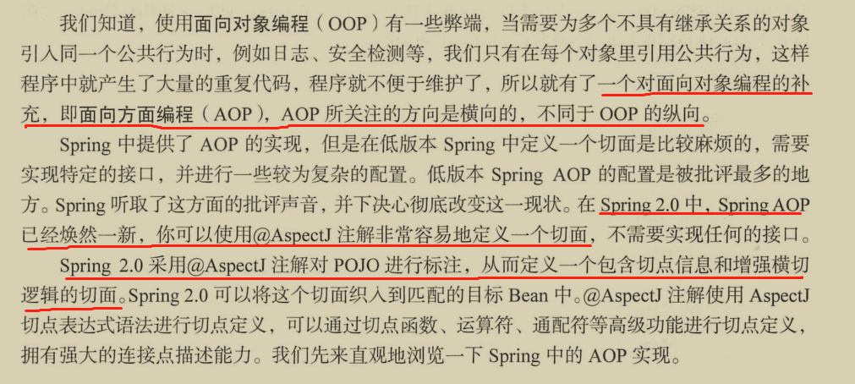

##### 1、动态AOP使用示例

###### 1）创建用于拦截的bean

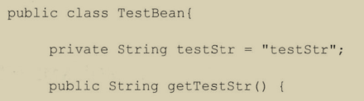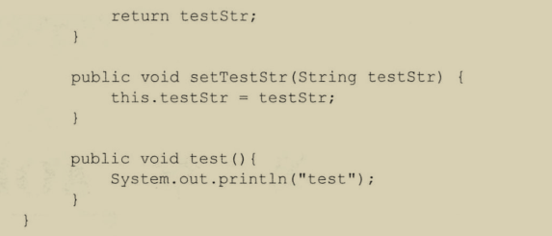

###### 2）创建Advisor

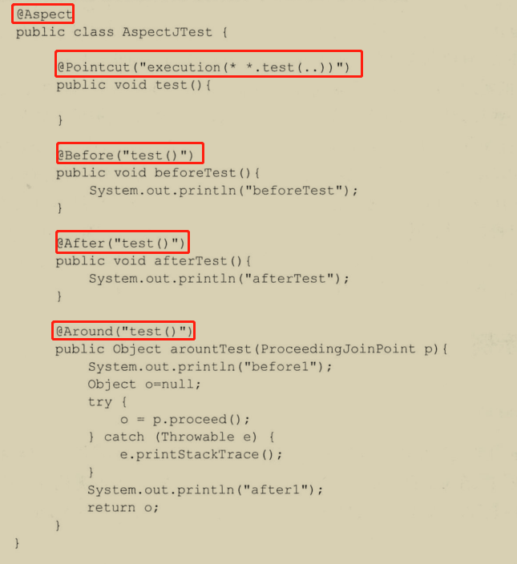

###### 3）创建配置文件



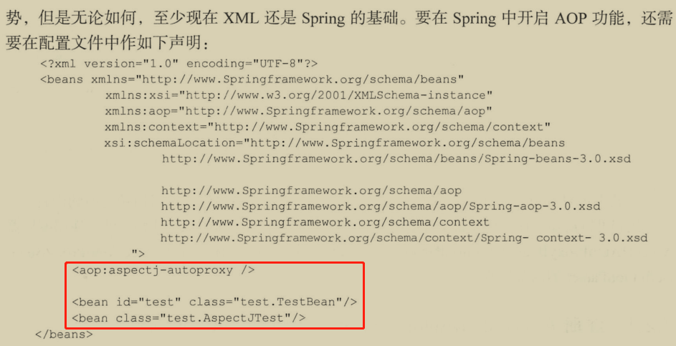

##### 2、动态AOP自定义标签

AopNamespaceHandler

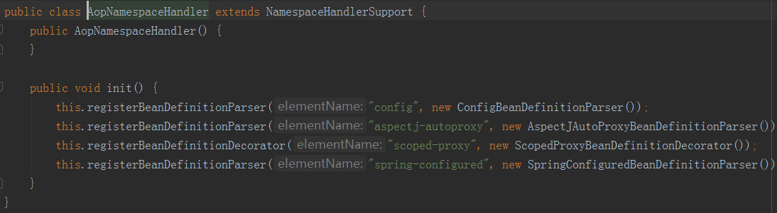

###### 1）注册AnnotationAwareAspectJAutoProxyCreator

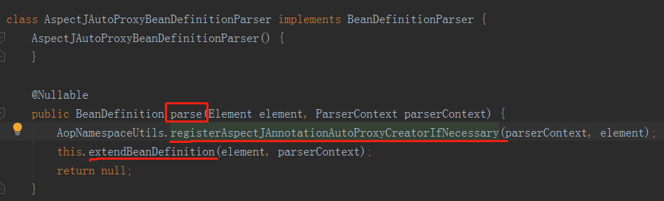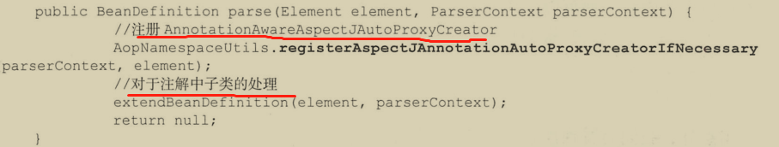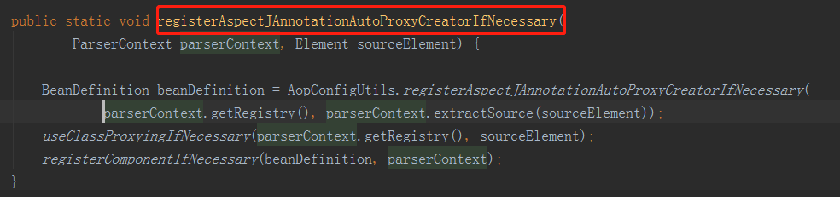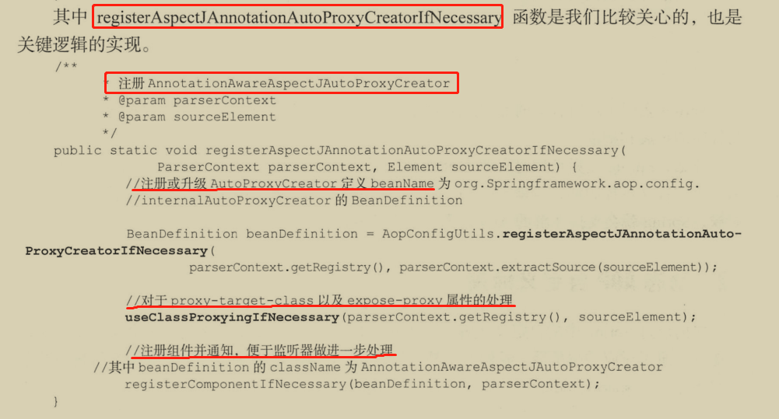

A）注册或者升级AnnotationAwareAspectJAutoProxyCreator

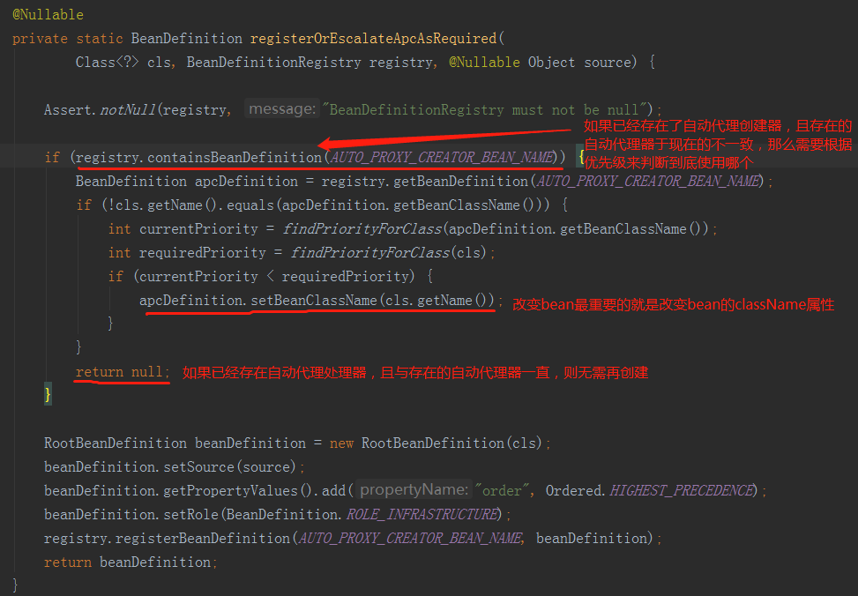

B）处理proxy-target-class以及expose-proxy属性

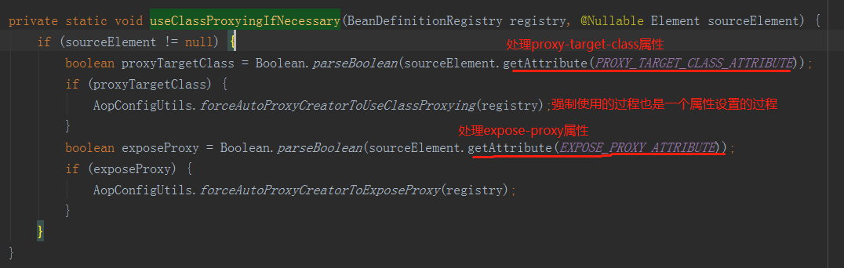 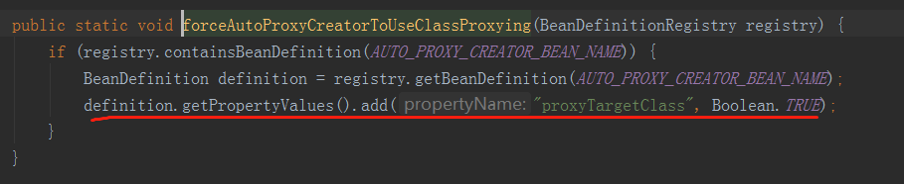 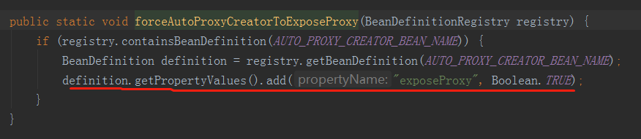 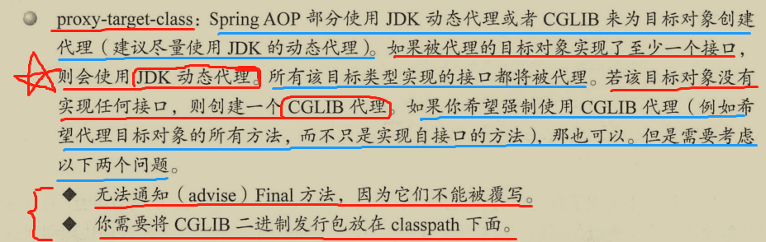  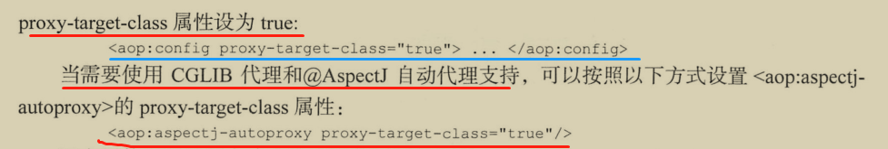 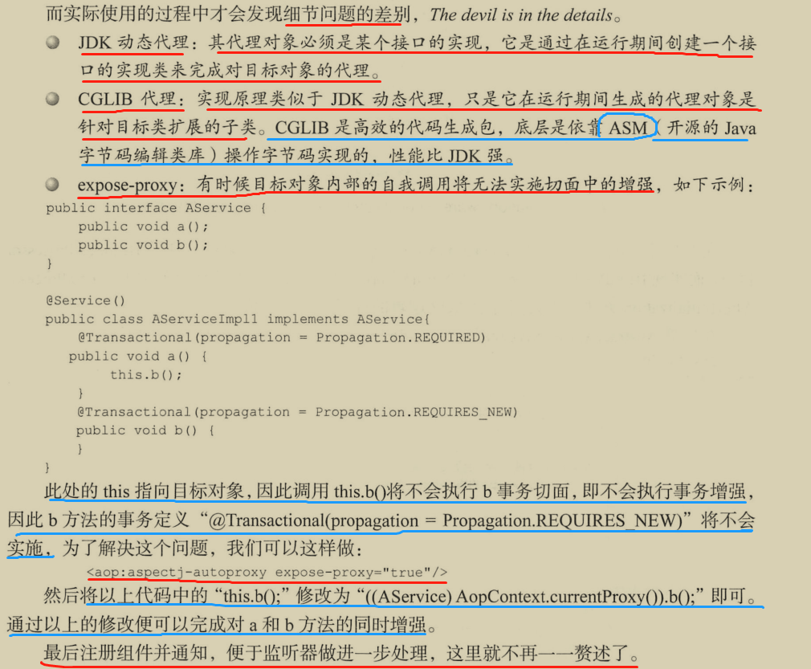

##### ★3、创建AOP代理

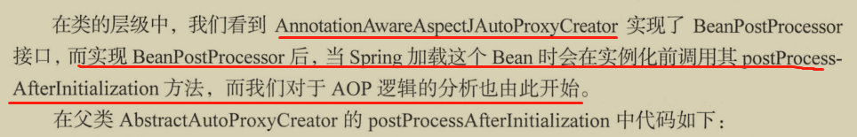

**AnnotationAwareAspectJAutoProxyCreator实现了BeanPostProcessor**

**加载bean会调用postProcessAfterInitialization方法，AOP从此开始**

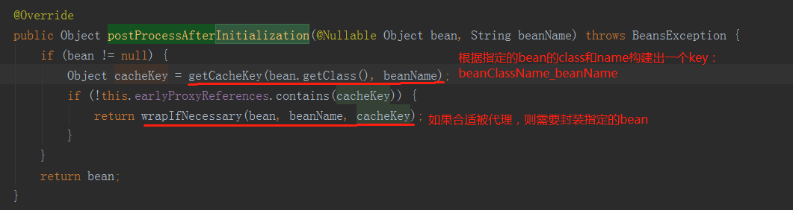

核心是：wrapIfNecessary，封装指定bean

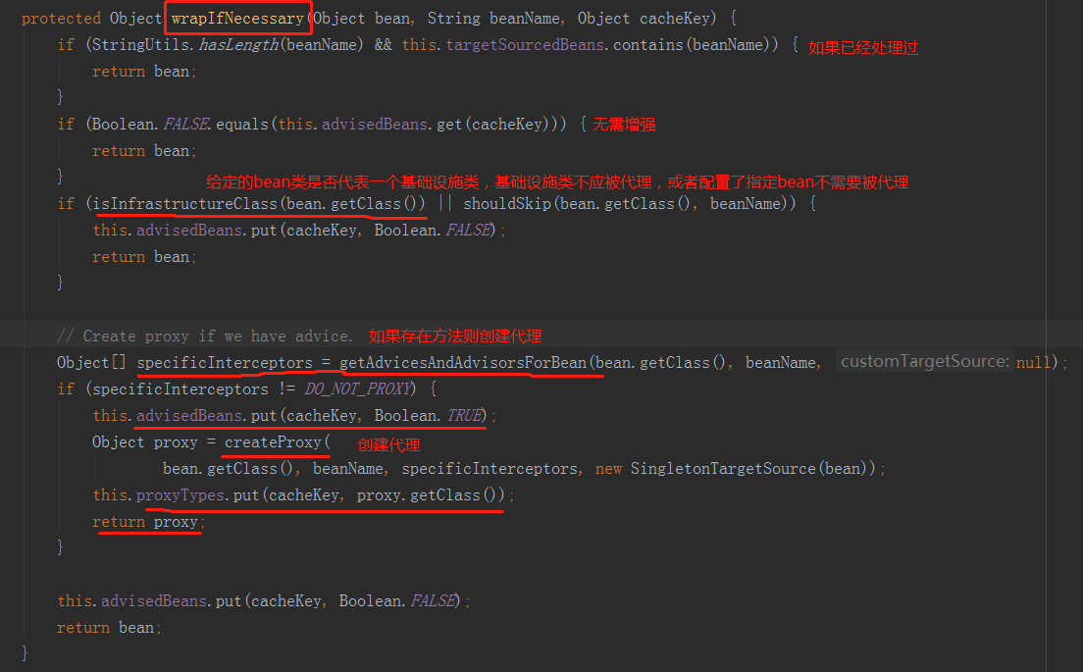

是否是基础设施类

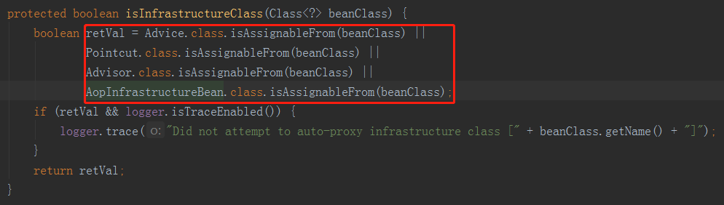

返回给定的bean是否被代理

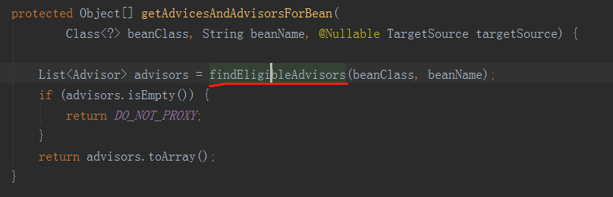 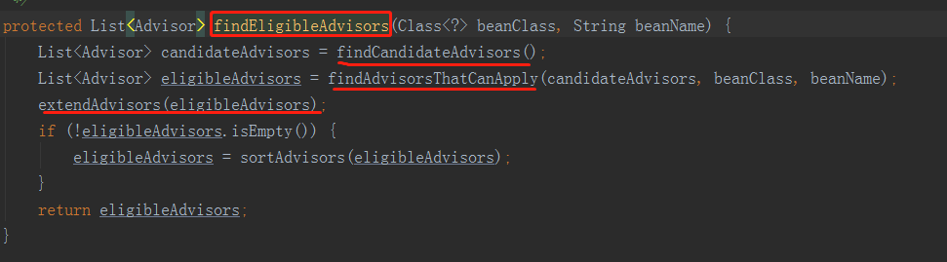 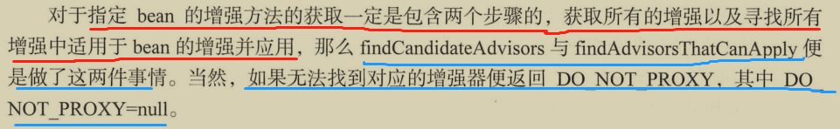

###### 1）findCandidateAdvisors：获取增强器

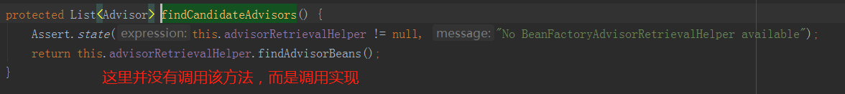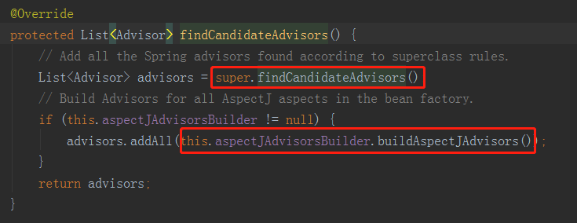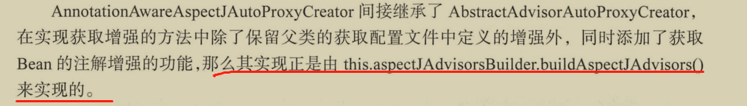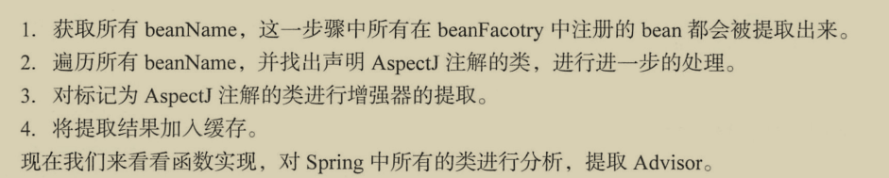

A）buildAspectJAdvisors：构建AspectJ增强器

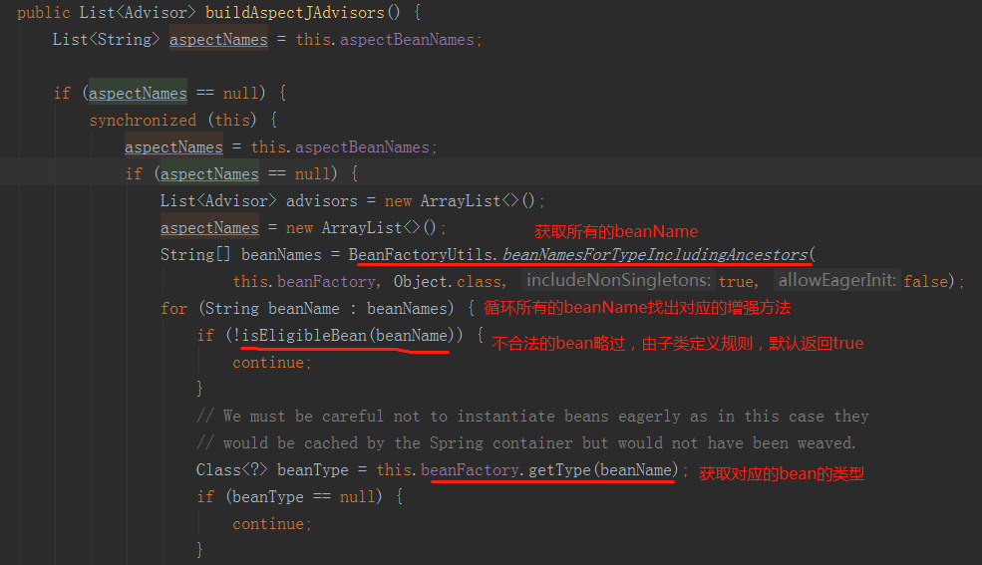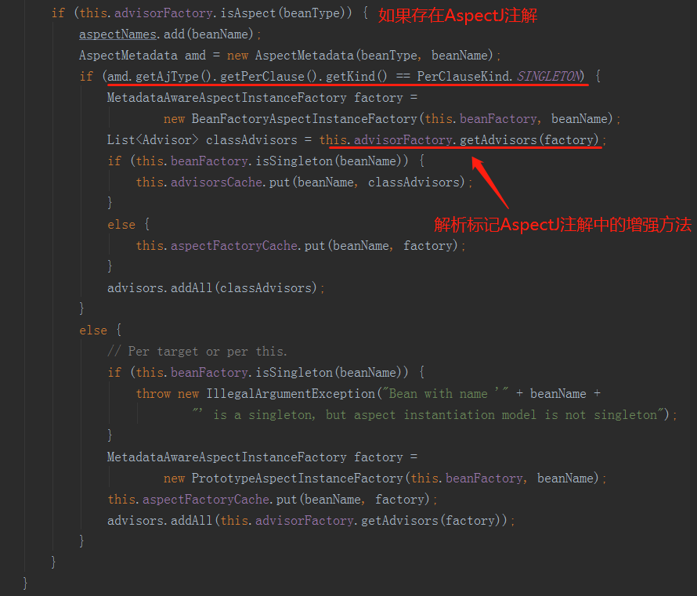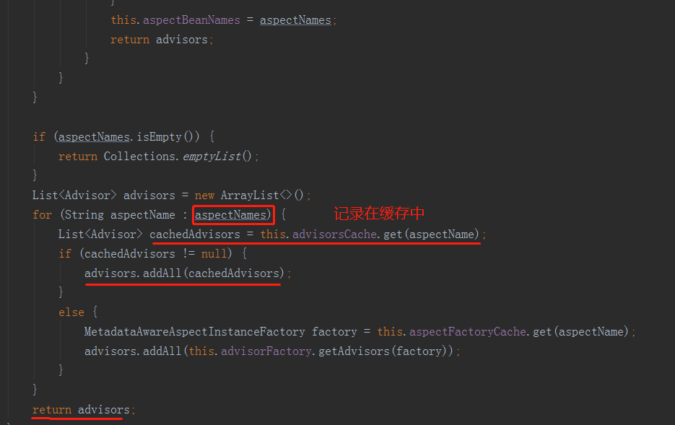

**一、getAdvisors：增强器的获取**

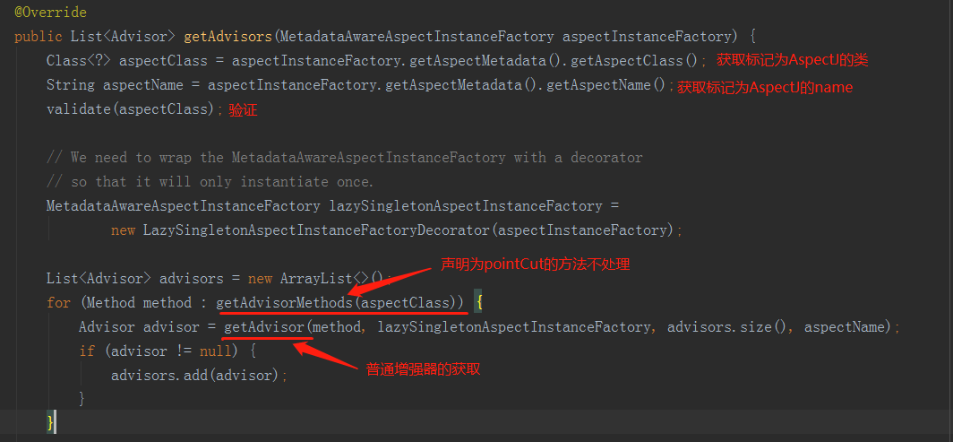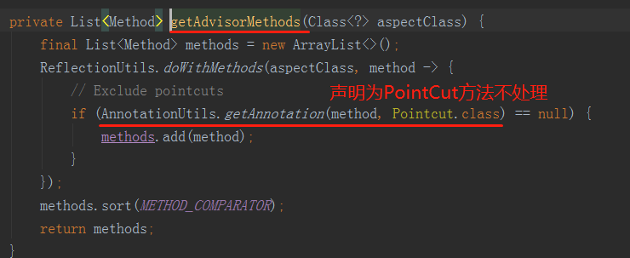

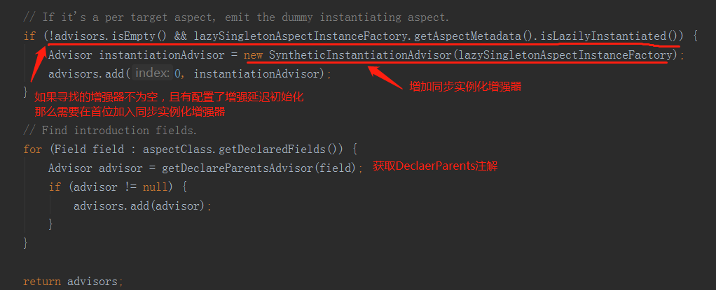

**1）getAdvisor：普通增强器的获取**



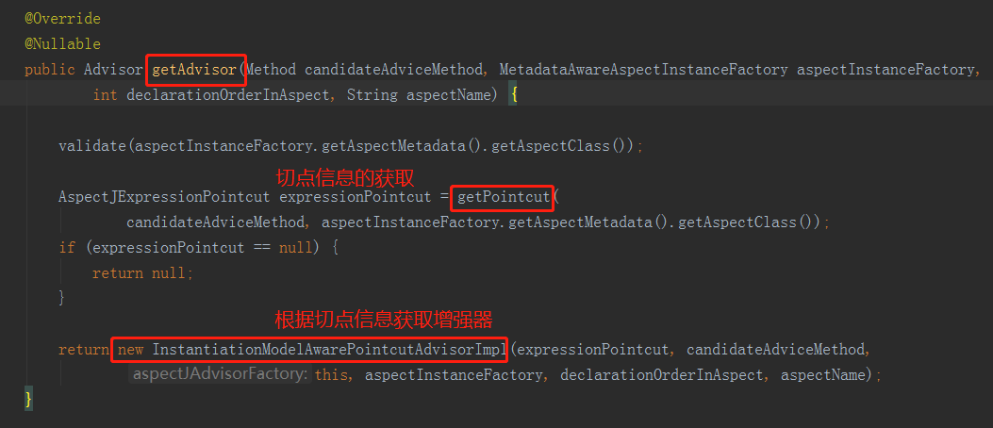

1、getPointCut：切点信息的获取

 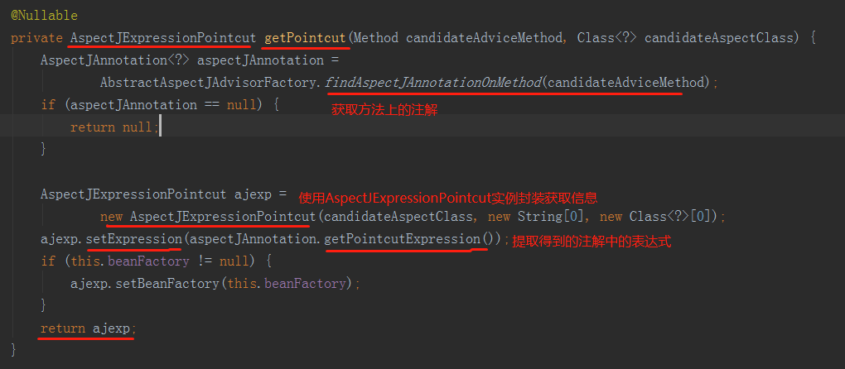  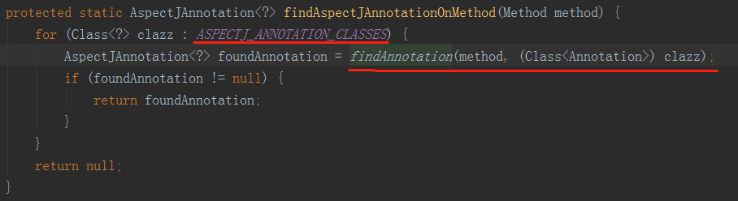 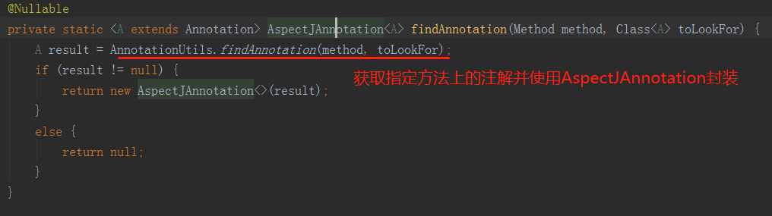

2、InstantiationModelAwarePointcutAdvisorImpl：根据切点信息生成增强

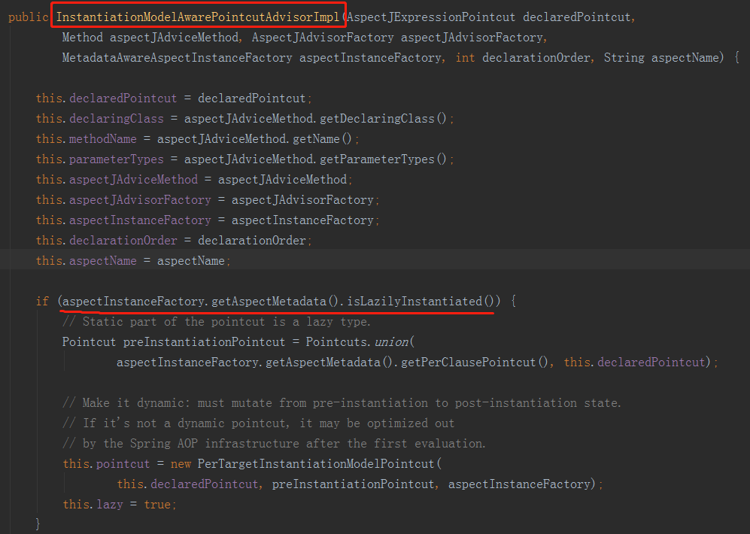

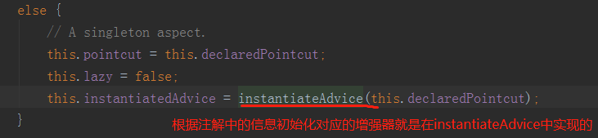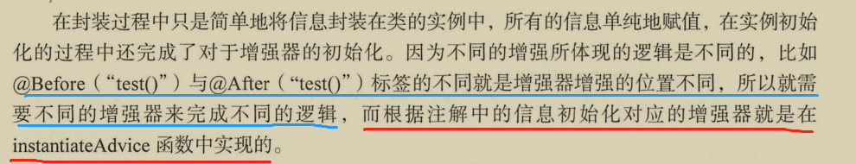

instantiateAdvice

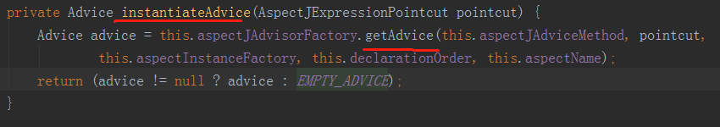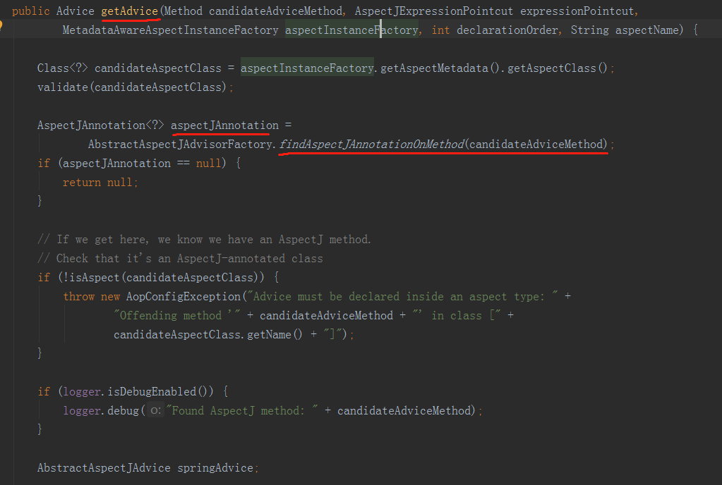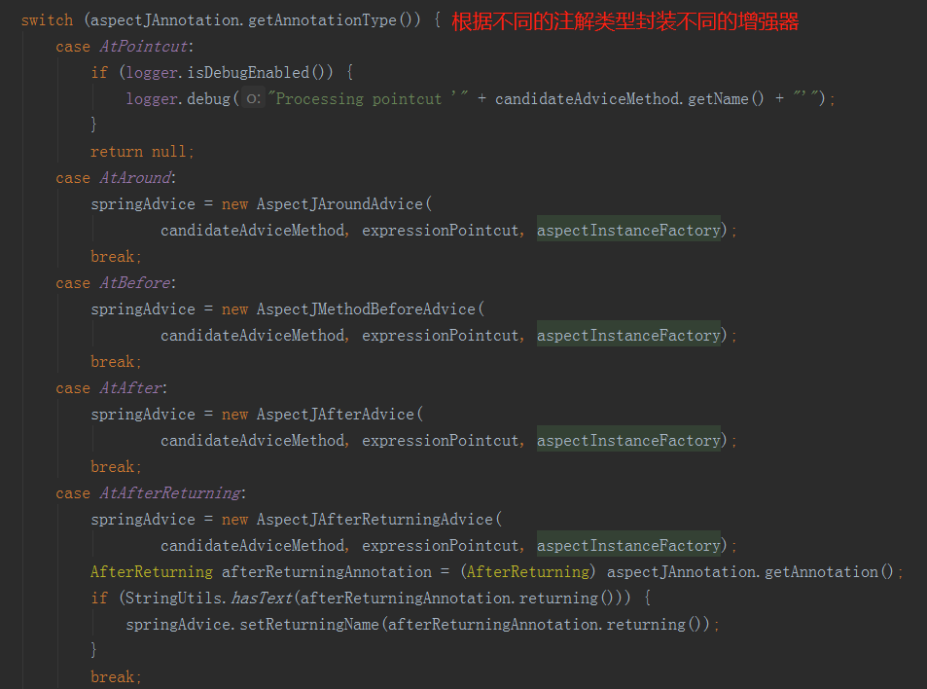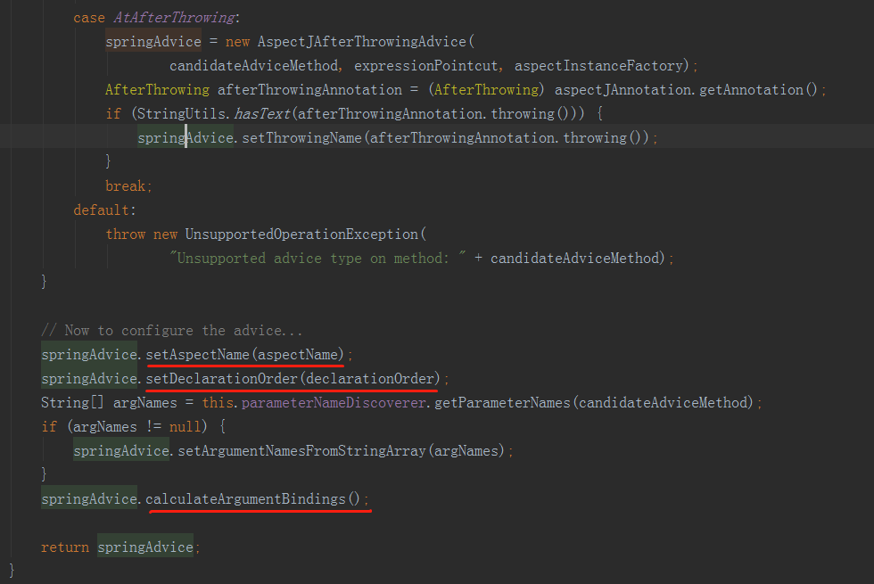

eg：AspectJMethodBeforeAdvice

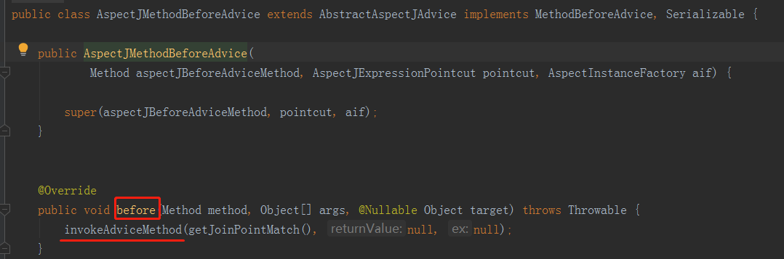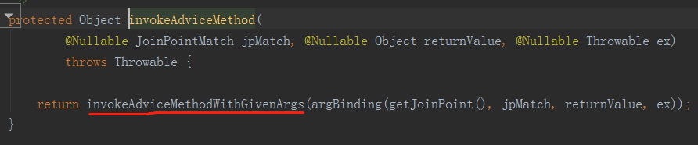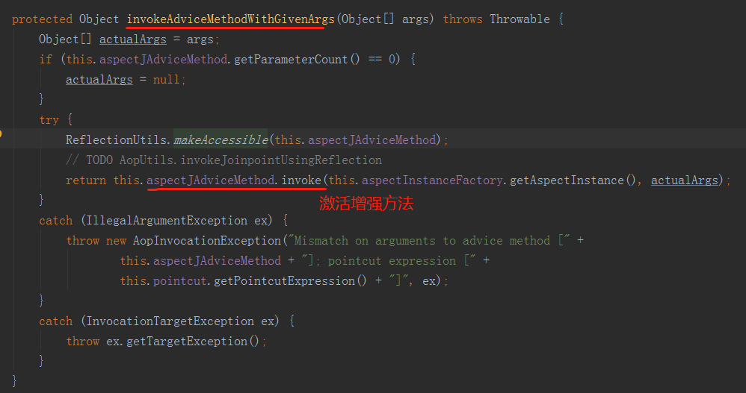

AspectJAfterAdvice：

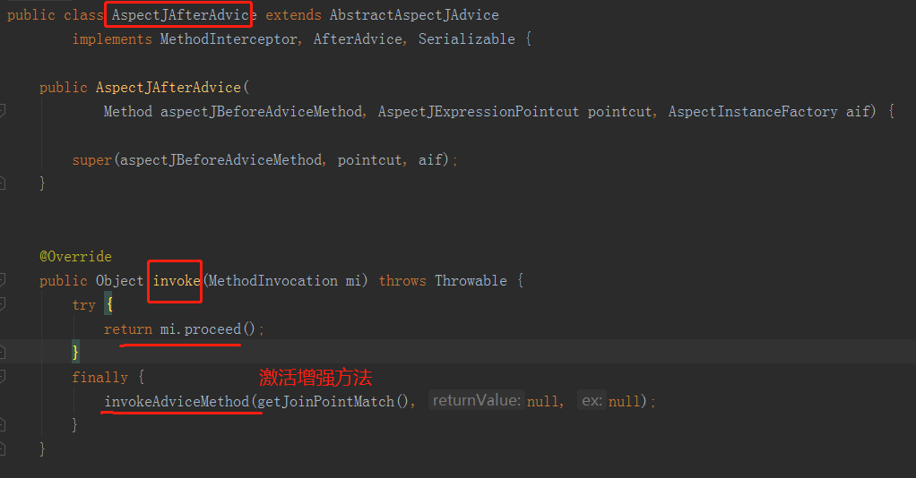

**2）SyntheticInstantiationAdvisor：增加同步实例化增强器**

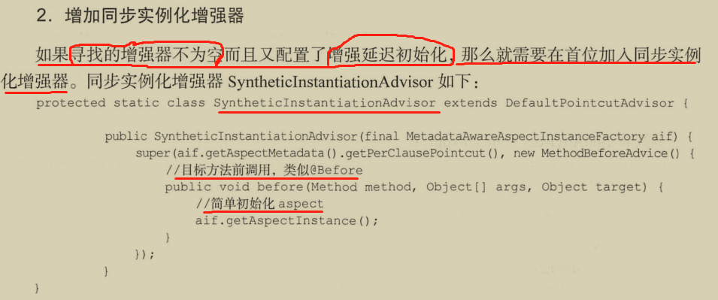 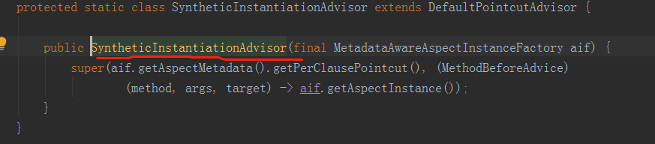

**3）getDeclareParentsAdvisor：获取DeclareParents注解**



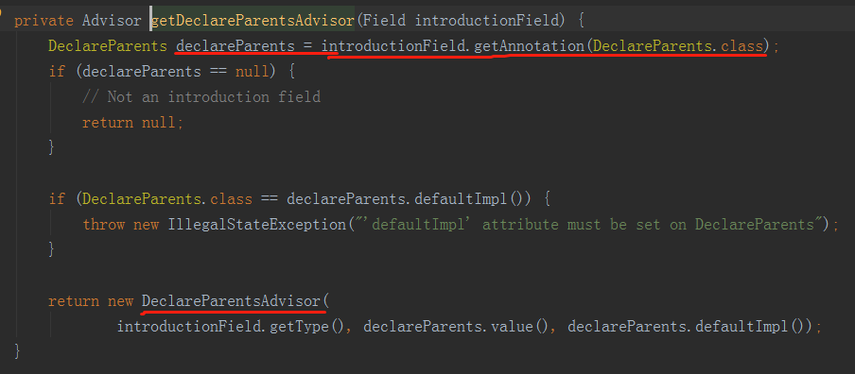

###### 2）findAdvisorsThatCanApply：寻找匹配的增强器

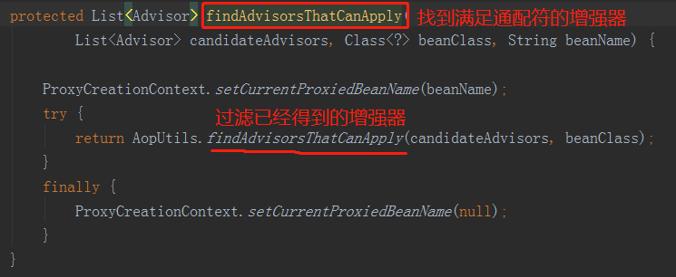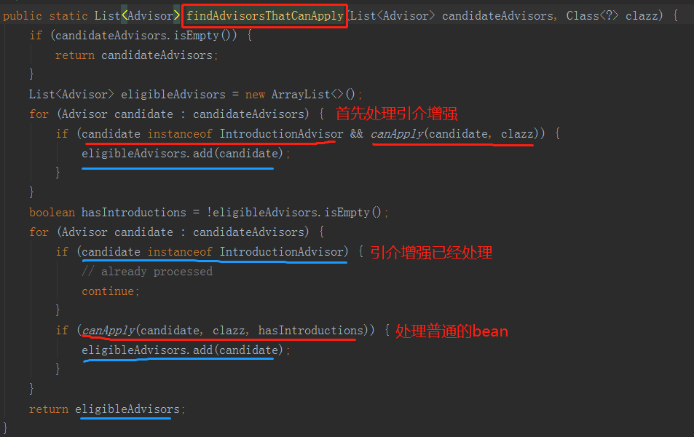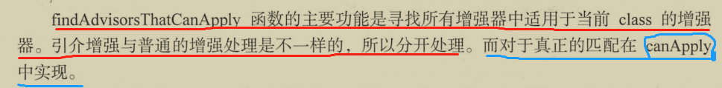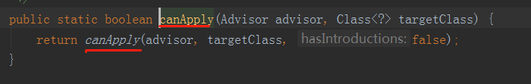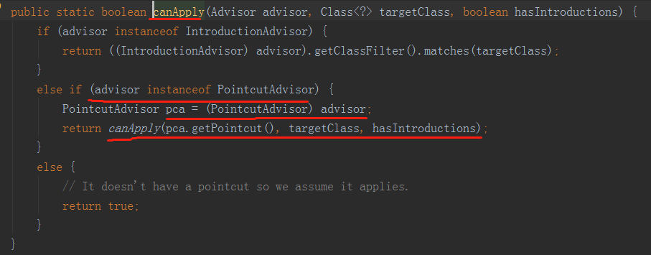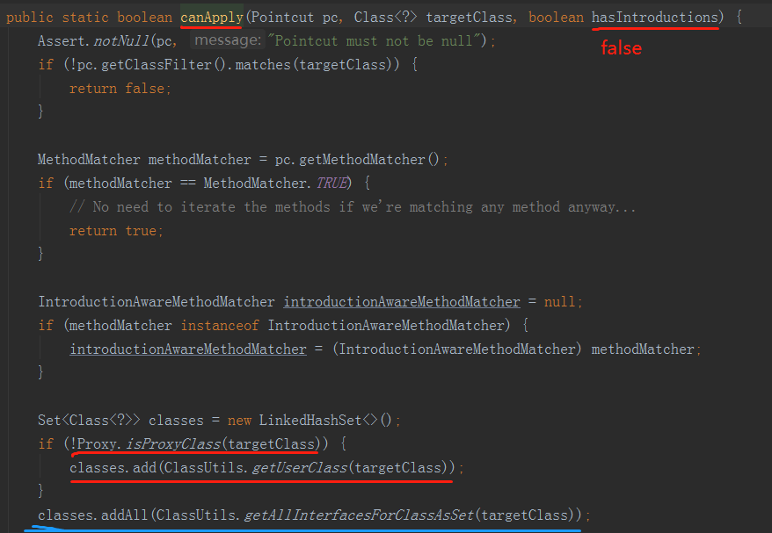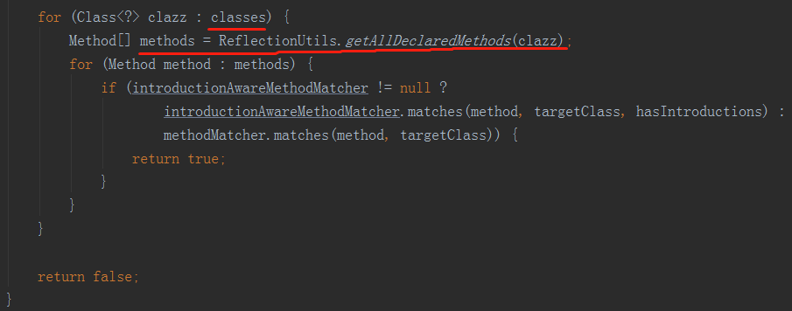

###### 3）createProxy：创建代理

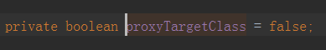

**该值默认为非目标对象【即：默认代理的是接口】**

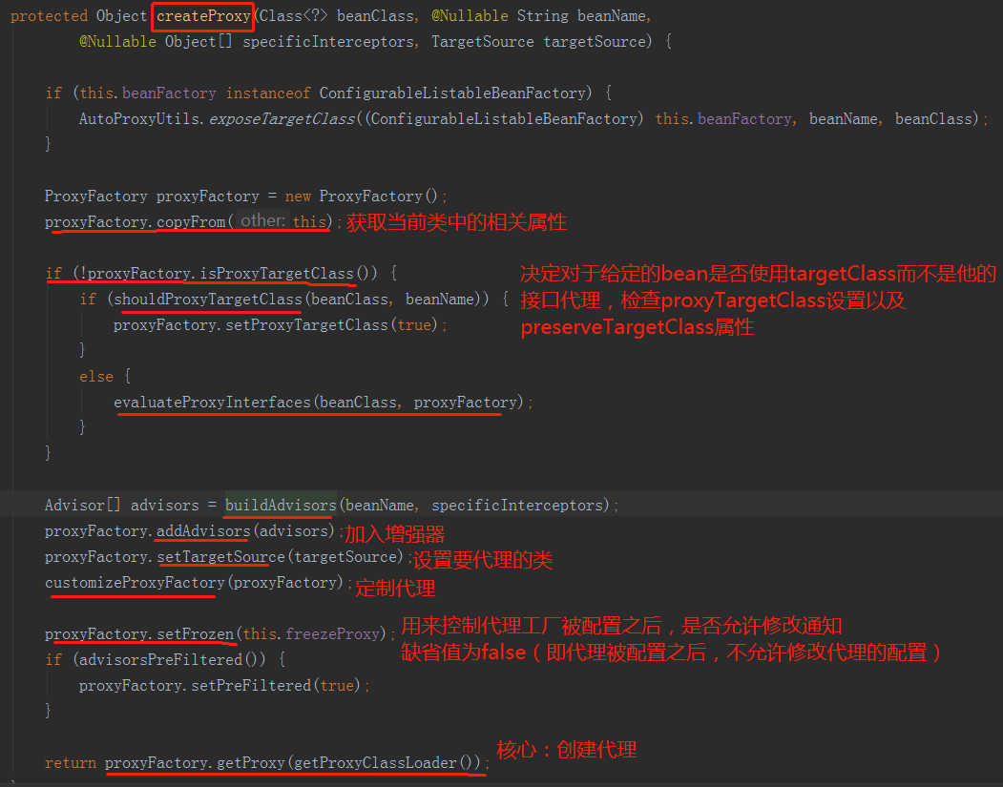

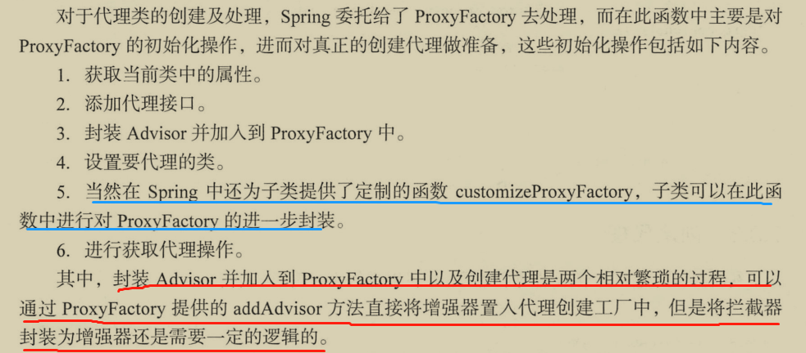

buildAdvisors：构建增强器

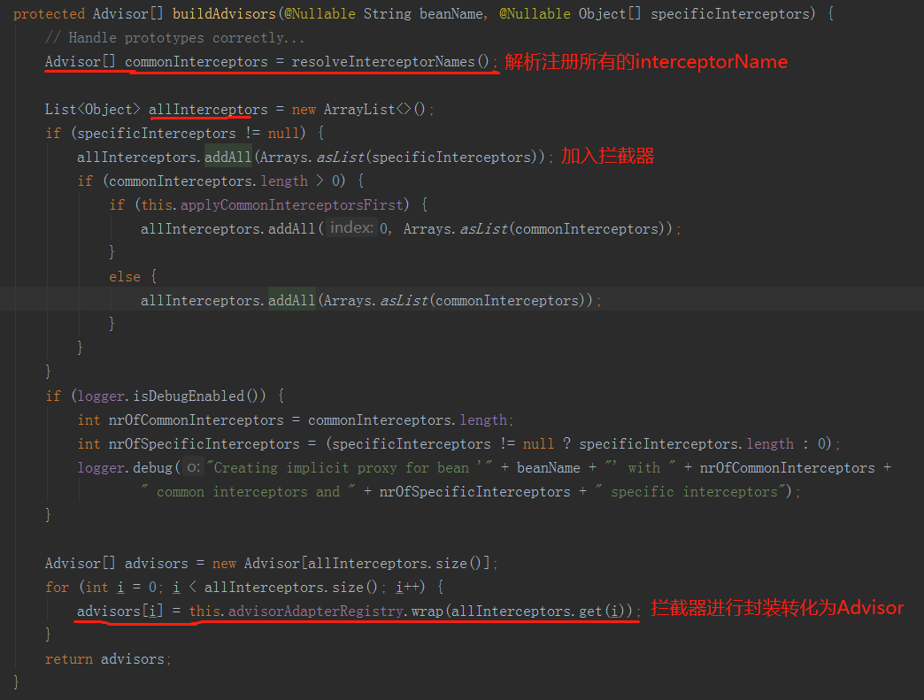

Wrap：拦截器进行封装转化为Advisor

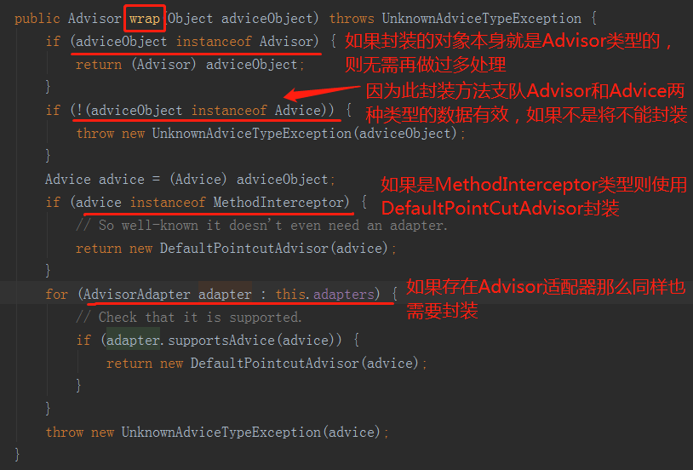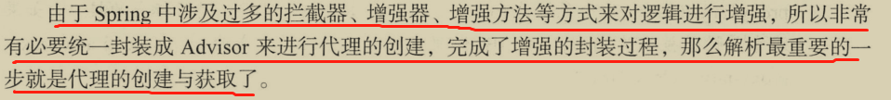

A）CreateAopProxy：创建代理

proxyFactory.getProxy：创建代理并获取

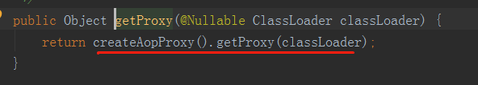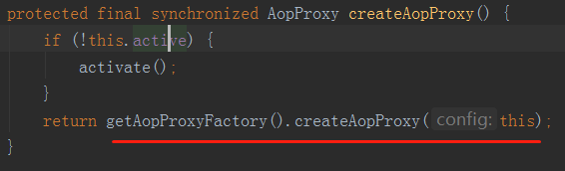

CreateAopProxy：创建代理

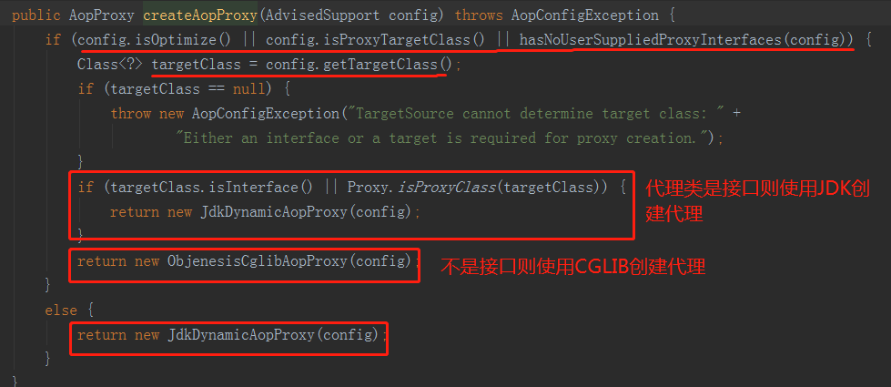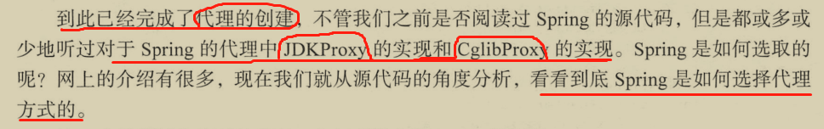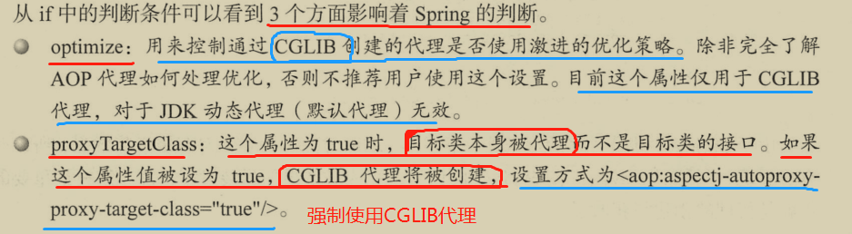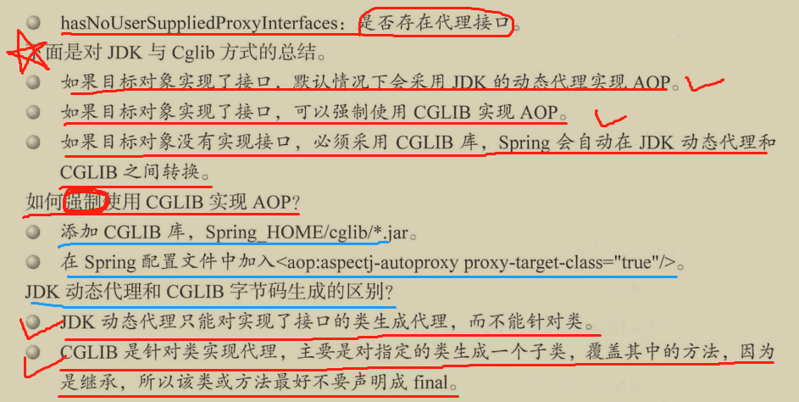

B）getProxy：获取代理

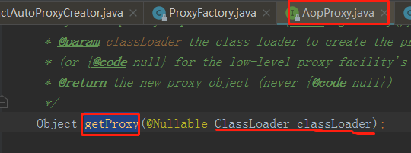

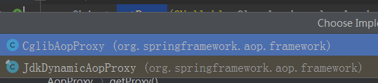

1、JDK动态代理使用示例

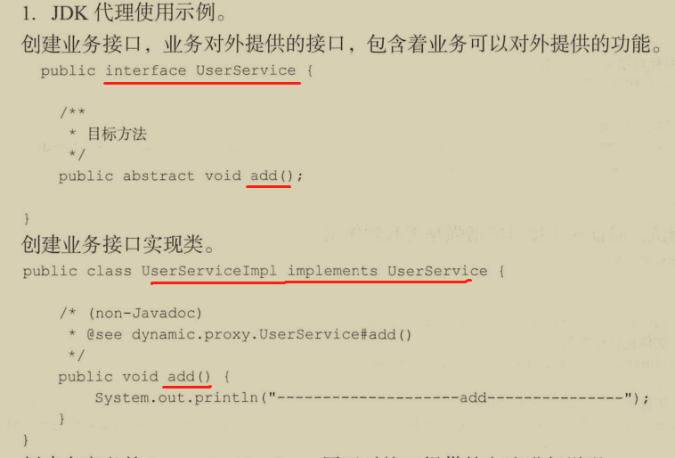

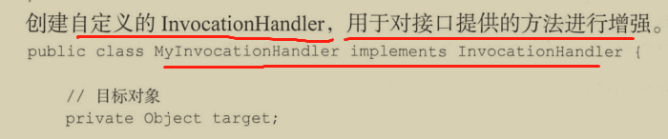 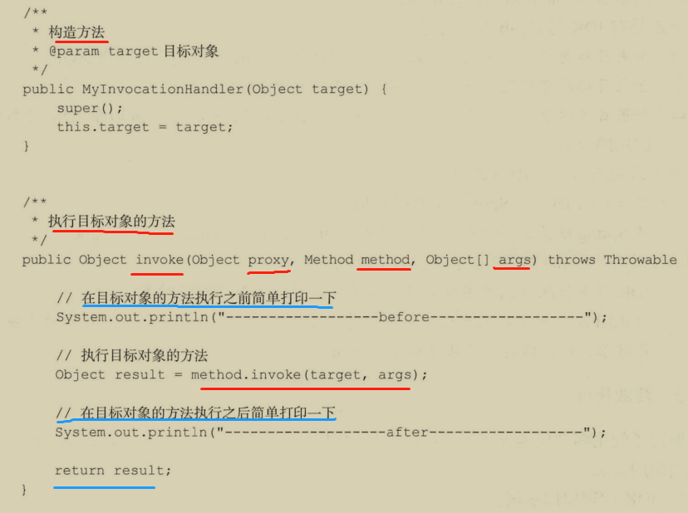

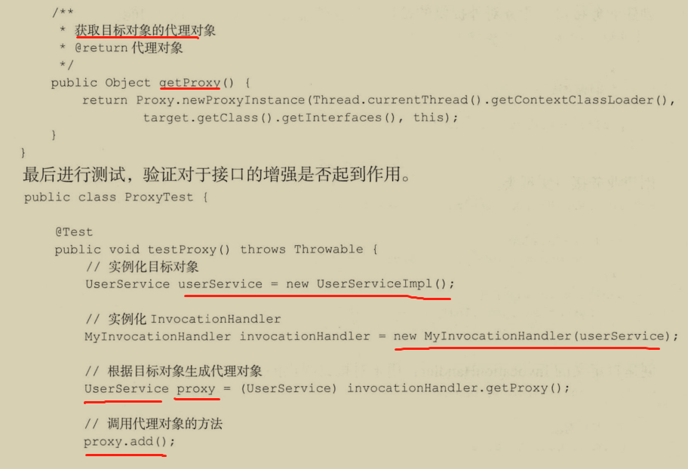 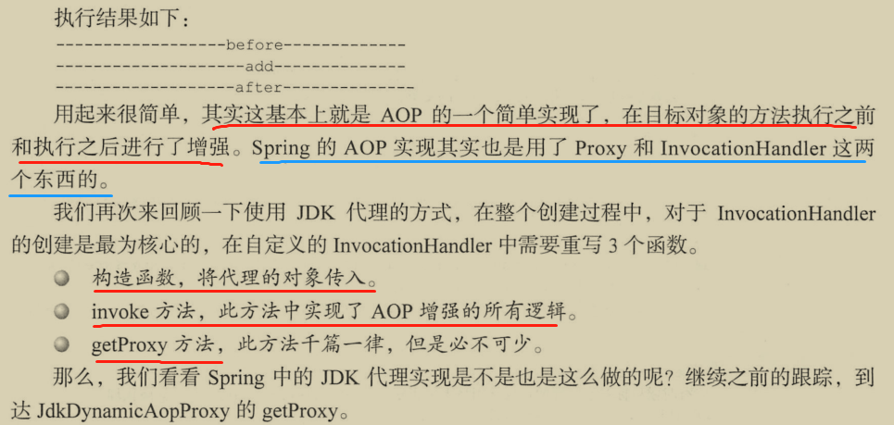 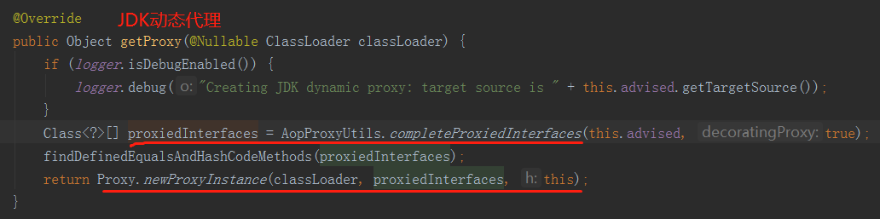 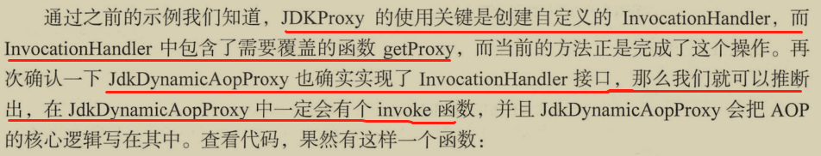 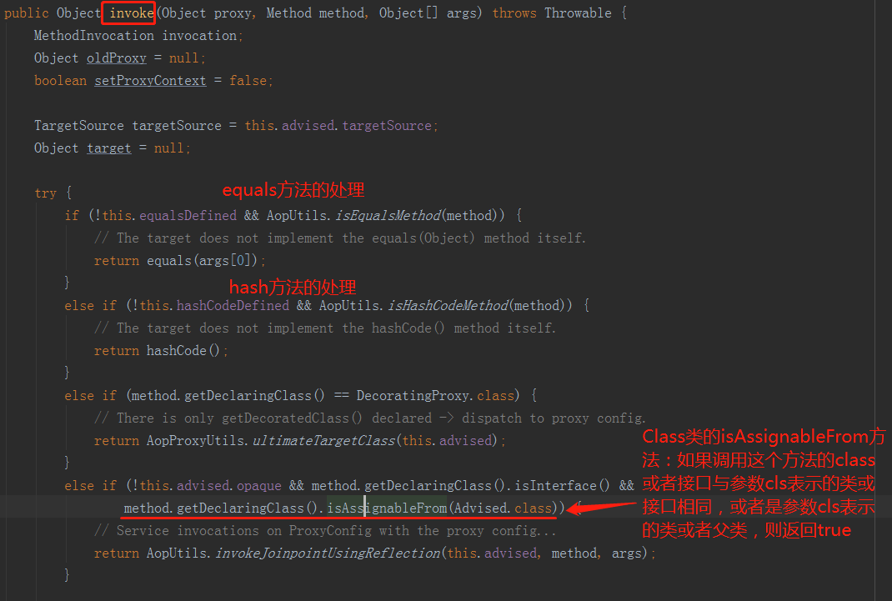 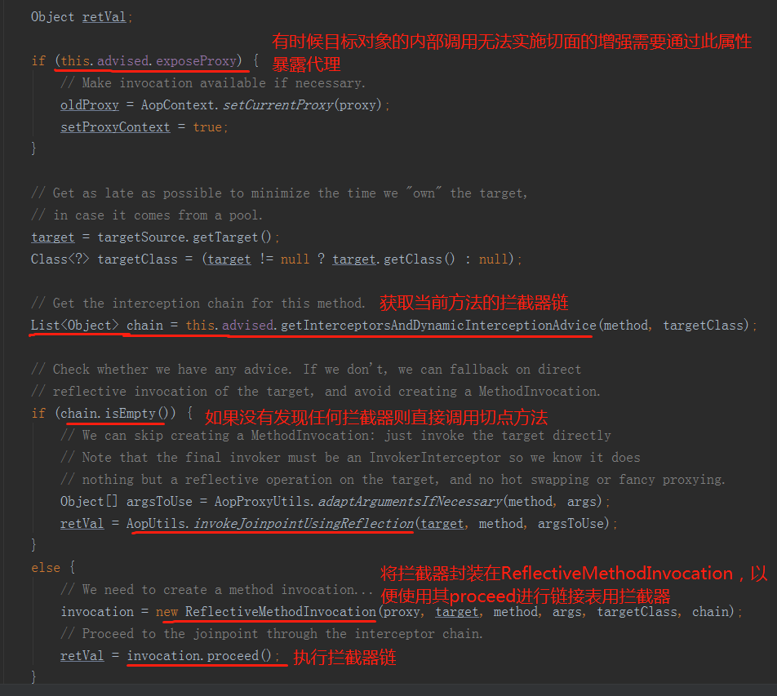 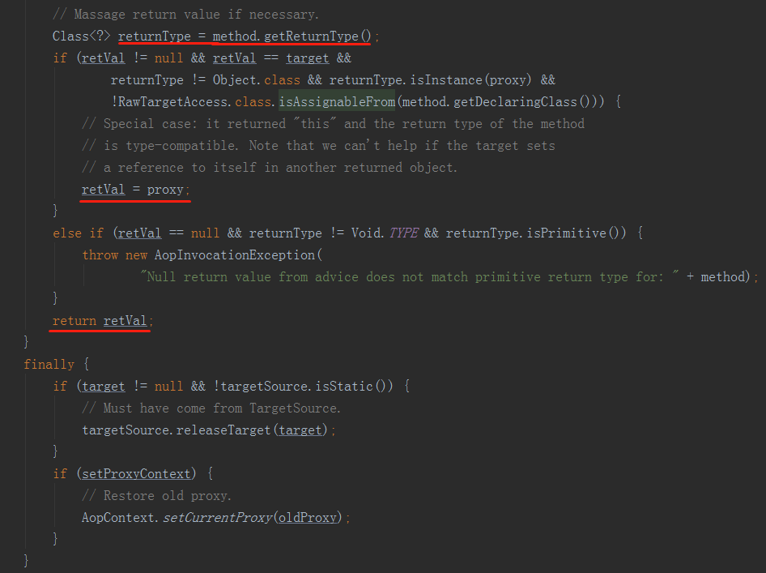

Invoke：执行拦截器的方法

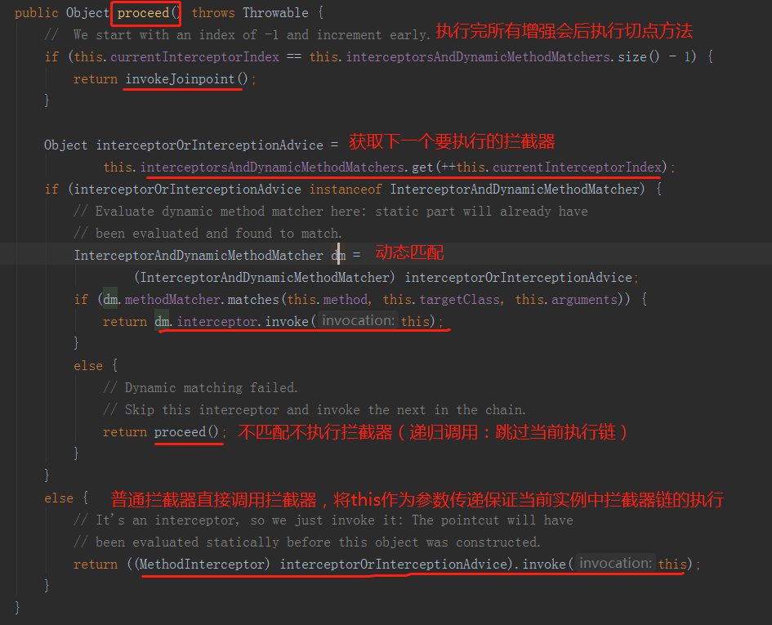

2、CGLIB代理使用示例

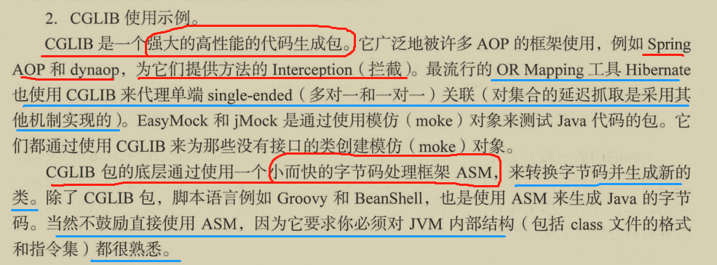

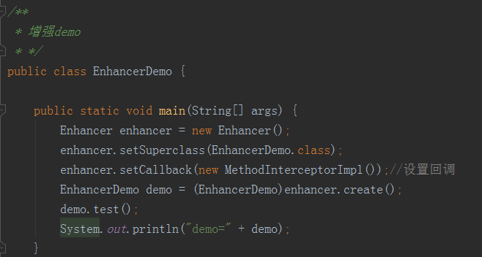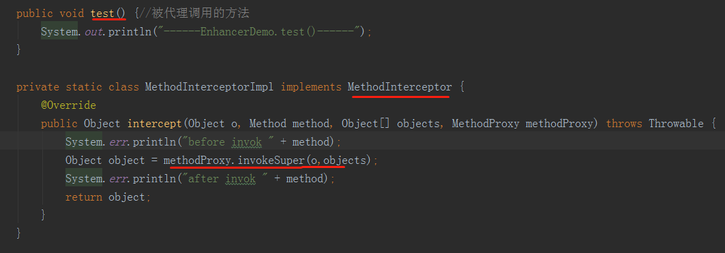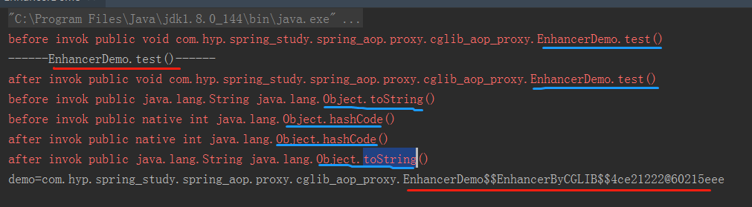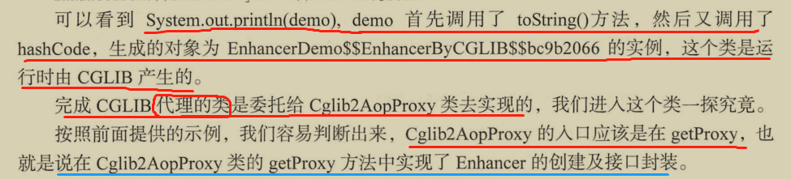

CglibAopProxy类的getProxy方法：实现Enhancer的创建及接口的封装

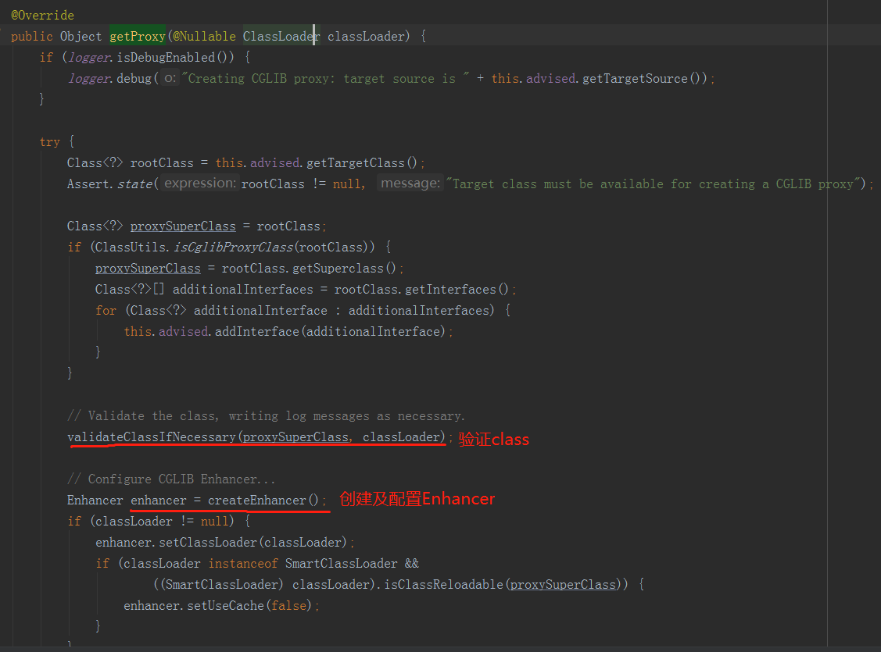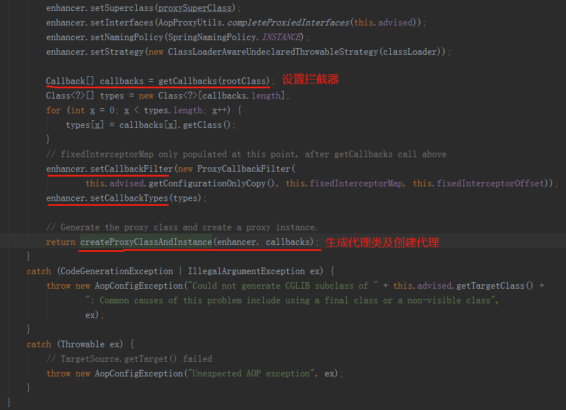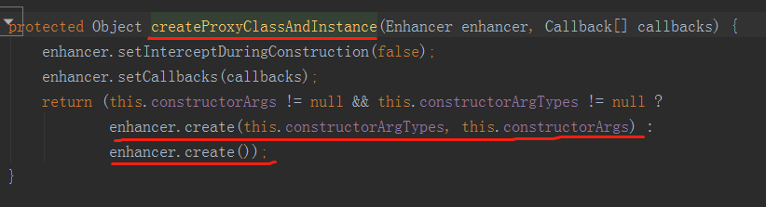

getCallbacks：获取拦截调用链

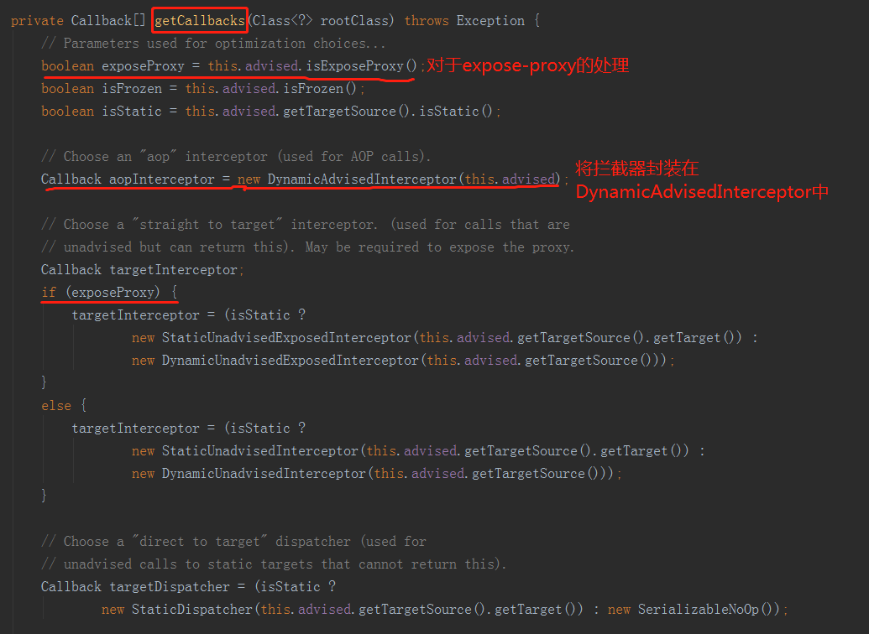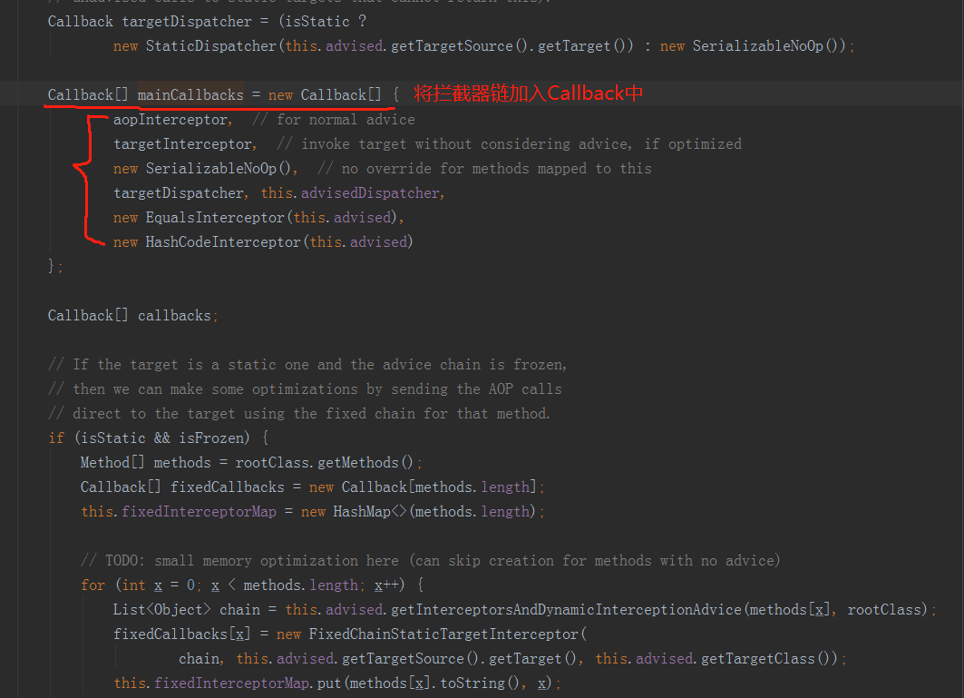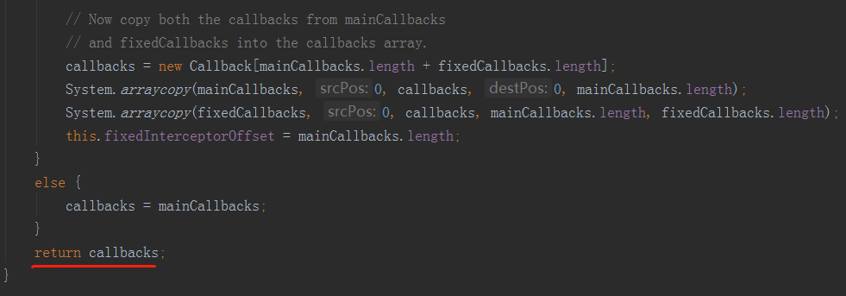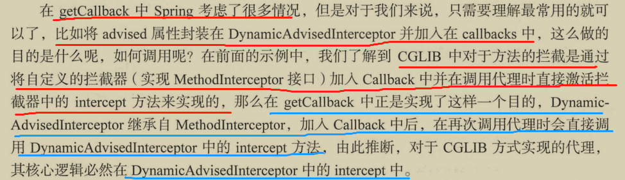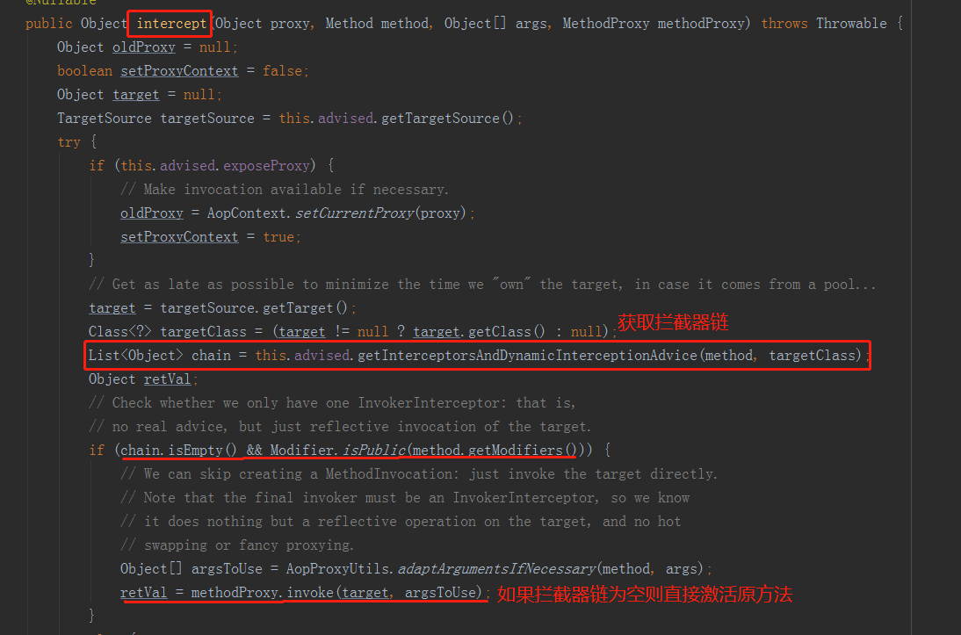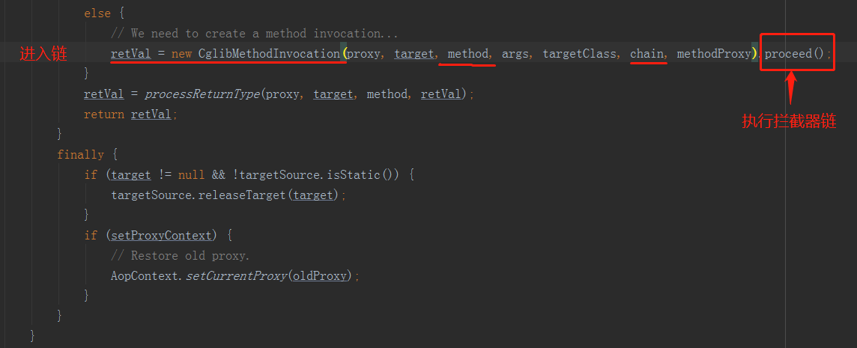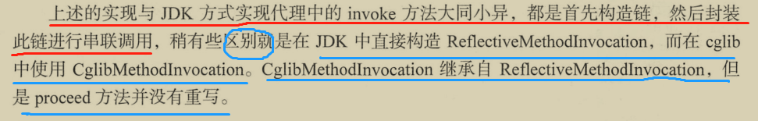

##### 4、静态AOP示例

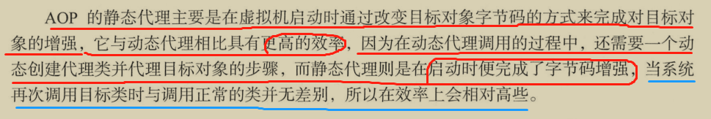

###### ***补充：动态代理和静态代理的区别

AOP代理分类

静态代理和动态代理

**静态代理**

**静态代理就是AOP框架会在编译阶段将Aspect植入java字节码中**，生成AOP代理类，在运行的时候，是直接运行其增强的AOP对象，因此也称为**编译时增强**（反编译*.class可以发现和源代码不一样）；**AspectJ就是典型的静态代理增强；**

**动态代理**

**动态代理就是说AOP框架不会去修改字节码，而是在内存中临时为方法生成一个AOP对象**，**这个AOP对象包含了目标对象的全部方法，并且在特定的切点做了增强处理，并回调对方的方法；Spring AOP使用的是动态代理**

Spring AOP中动态代理的分类

**JDK动态代理和CGLiB动态代理**

**JDK动态代理**

通过反射来接受被代理的类，并且要求被代理的类必须实现一个接口；

JDK动态代理的核心是**InvocationHandler接口**和**Proxy类**

**CGLIB动态代理**

如果目标类，没有实现接口，那么spring AOP会选择使用CGLIB来动态代理目标类；

CGLIB（Code Generation Library）是一个代码生成的类库，可以再运行时动态的生成某个类的子类；

注意CGLiB是通过集成的方式做的动态代理，因此如果某个类是final，是无法使用CGLIB动态代理的；

同理，由于是继承方式,如果是 static方法,private方法,final方法等描述的方法是不能被代理的

###### 1）Instrumentation使用

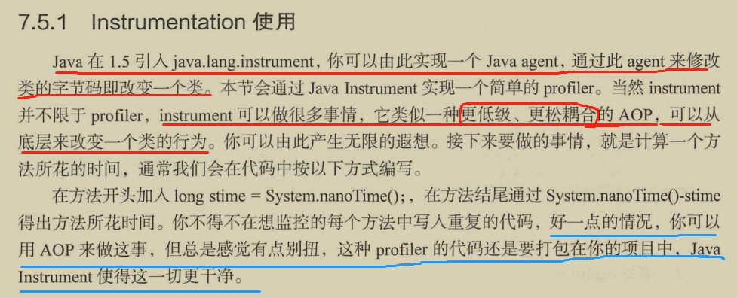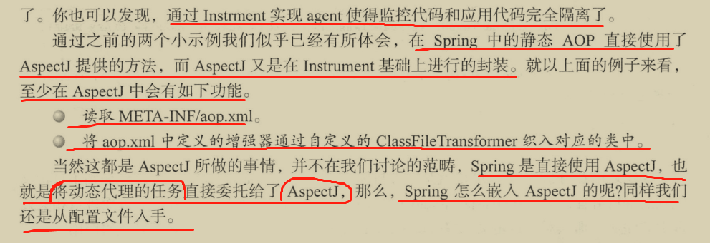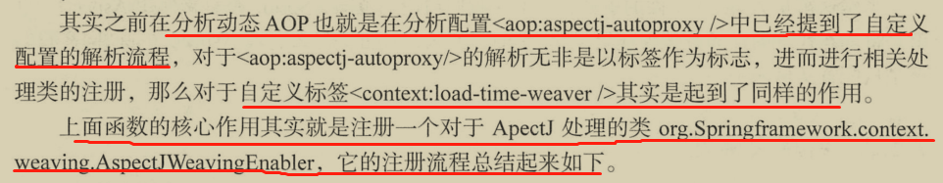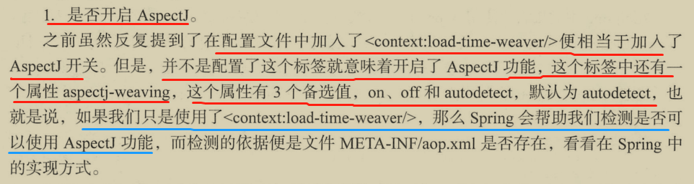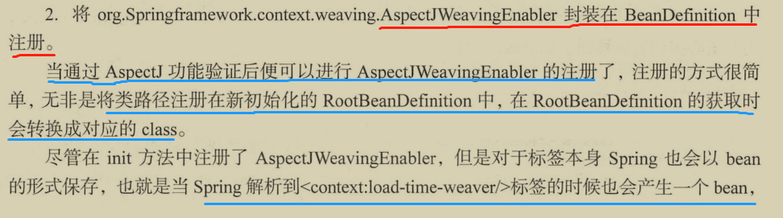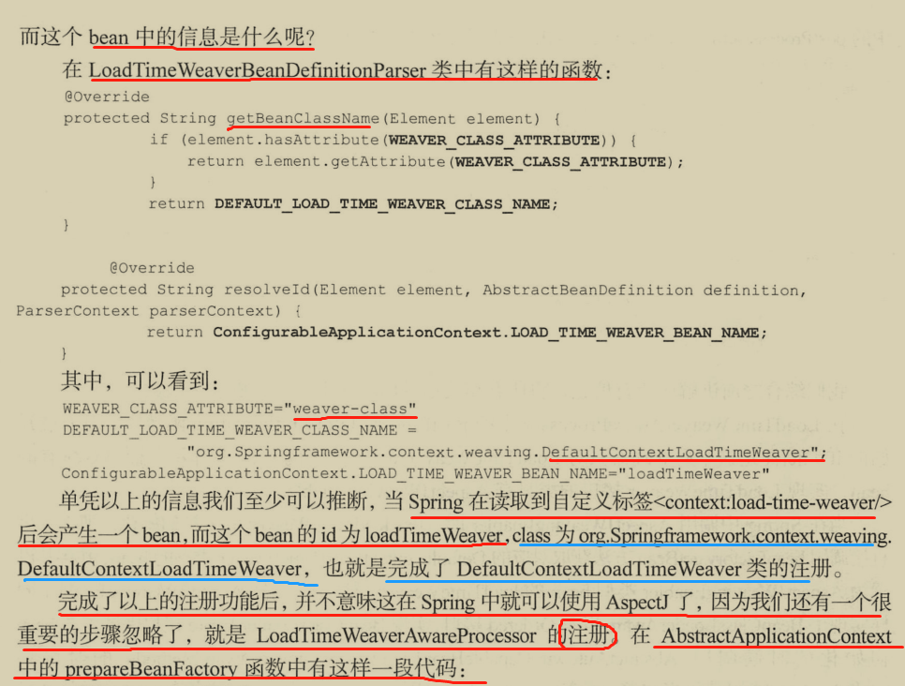

###### 2）自定义标签

###### 3）织入

##### 5、创建AOP静态代理